ЛАБОРАТОРНА РОБОТА № 3

Мета: вивчити особливості використання операцій інкременту та декременту та їх форми

Хід роботи:

Завдання 1: Написати програму згідно вашого варіанту, яка виводить на екрані дані так, як представлено у таблиці. При цьому використовуйте можливість задати ширину поля, а також вирівнювання по лівому і правому краях.
Лістинг програми:
#include <stdio.h>
#include <windows.h>

int main()
{
SetConsoleOutputCP(1251);
int a, b;
a = 555;
b = 666;
printf("|%7d%d\t|\n",a,b);
printf("|%d%7d\t|\n", a, b);
printf("|%d%7d\t|\n", a, b);
printf("|%d%12d\|\n", a, b);
return 0;
}
Результат виконання програми:
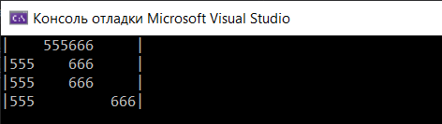
Рис. 1. Результат виконання програми

Завдання 2: Написати програму згідно вашого варіанту, де потрібно відокремити цілу і дробову частину числа та вставити в речення.
Дано дійсне число 30.50. Вивести речення: «30 гривень 50 копійок заплатив Коля, щоб піти на 30 атракціон“ Колесо огляду ” у парку,для того щоб у 50 раз подивиться на місто»
Лістинг програми:
#include <stdio.h>
#include <windows.h>
#include<math.h>

int main()
{
SetConsoleCP(1251);
SetConsoleOutputCP(1251);
float a = 30.50;
float x, y;
x = modff(a, &y);
x = x * 100;
printf("%.0f гривень %.0f копійок заплатив Коля, щоб піти на %.0f атракціон “Колесо огляду ” \nу парку, для того щоб у %.0f раз подивиться на місто.\n", y, x, y, x);
}
Результат виконання програми:
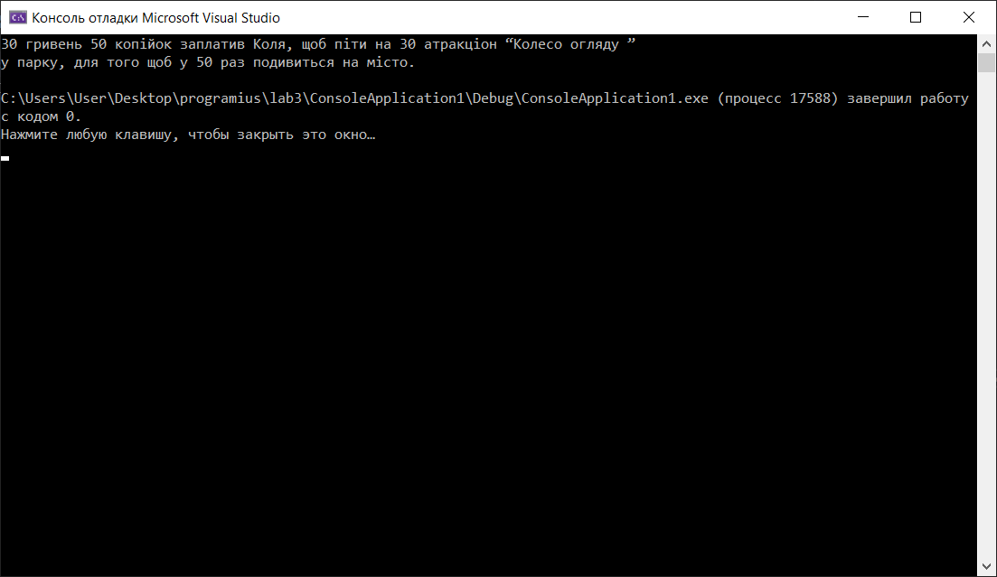
Рис. 2. Результат виконання програми
Завдання 3. Обрахувати значення виразу при різних типах даних (float і double). Обчислення слід виконувати з використанням проміжних змінних. Порівняти і пояснити отримані результати.
Лістинг програми:
#include "stdafx.h"
#include <stdio.h>
#include <windows.h>
#include <math.h>

int main()
{
SetConsoleCP(1251);
SetConsoleOutputCP(1251);
printf("Значення для float:");
float q, w, e;
q = 1000.0;
w = 0.0001;
e = (pow((q - w), 3.0) - (q*q*q))/( w*w*w) - (3.0 * q * w * w) - (3.0 * q * q * w);
printf("%.0f\n", e);
printf("Значення для double:");
double x, y, c;
x = 1000.0;
y = 0.0001;
c = (pow((x - y), 3.0) - (x*x*x) / ((y*y*y) - (3.0 *x * y * y) - (3.0 * x * x * y)));
printf("%lf\n", c);
}
Результат виконання програми: 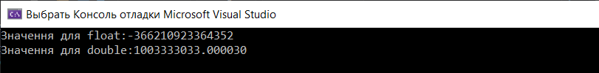
Рис. 3. Результат виконання програми
Завдання 4:Обчислити значення виразів. Пояснити отримані результати.
Лістинг програми:
#include "stdafx.h"
#include <stdio.h>
#include <windows.h>
#include <math.h>

int main()
{

SetConsoleCP(1251);
SetConsoleOutputCP(1251);
int m = 3, n = 4, yz;
printf("n=%d, m=%d\n", n, m);
yz = n++-m;
printf("n++ * m=%d\n", yz);
printf("n=%d, m=%d\n", n, m);
yz = m++ < ++n;
printf("n++ < m=%d\n", yz);
printf("n=%d, m=%d\n", n, m);
yz = n-- <--m;
printf("m-- > m=%d\n", yz);
printf("n=%d, m=%d\n", n, m);
yz = --m * ++n;
printf("--m * ++n=%d\n", yz);
printf("n=%d, m=%d\n", n, m);
yz = m * --n;
printf("m-- * n++=%d\n", yz);
printf("n=%d, m=%d\n", n, m);
yz = n-- > m++;
printf("n++ * m++=%d\n", yz);
printf("n=%d, m=%d\n", n, m);
}

Результат виконання програми:
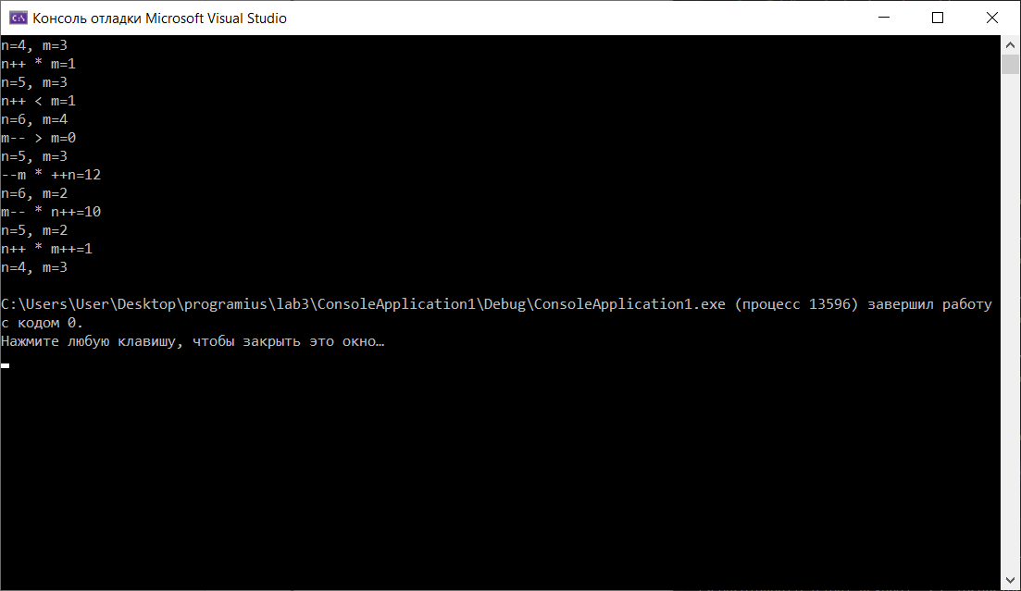
Рис. 4. Результат виконання програми
Висновок: Я вивчив особливості використання операцій інкременту та декременту та їх форми.

